今日动态
2026.3.11
一、早晨入园
早晨，孩子们开开心心的来到幼儿园，放好水杯后自主喝牛奶、吃早点，棒棒的！
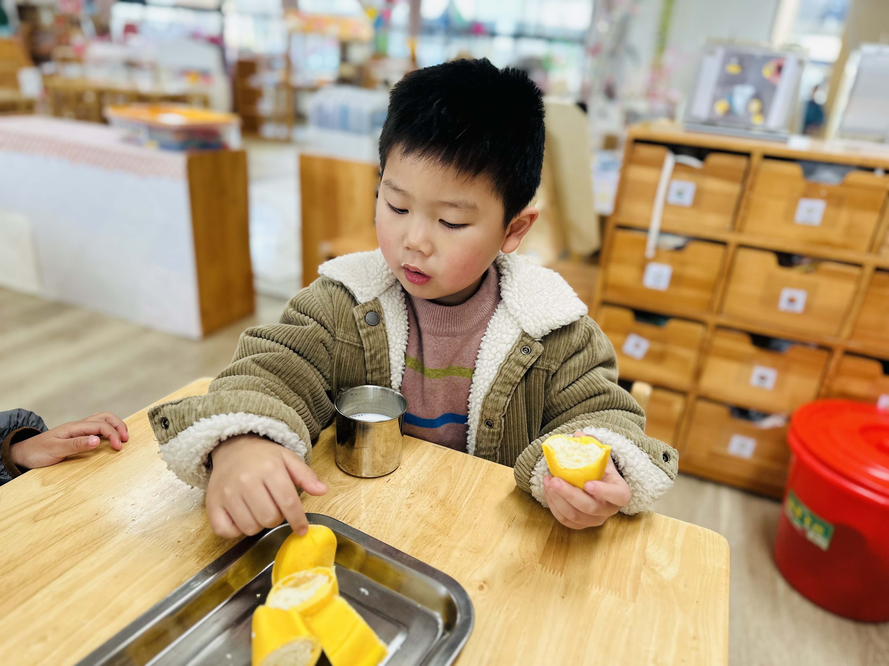 | 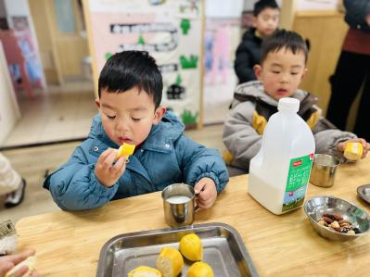 | 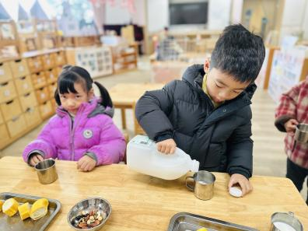
二、户外活动
今天的户外活动是攀爬。有的扶着木架小心迈步，有的张开手臂努力保持平衡，穿着厚实冬装的小身影专注又勇敢。远处还有同伴嬉戏，在暖阳下尽情锻炼平衡感与胆量，充满鲜活的童趣与活力。
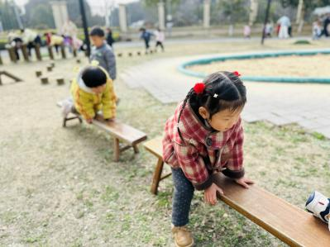 | 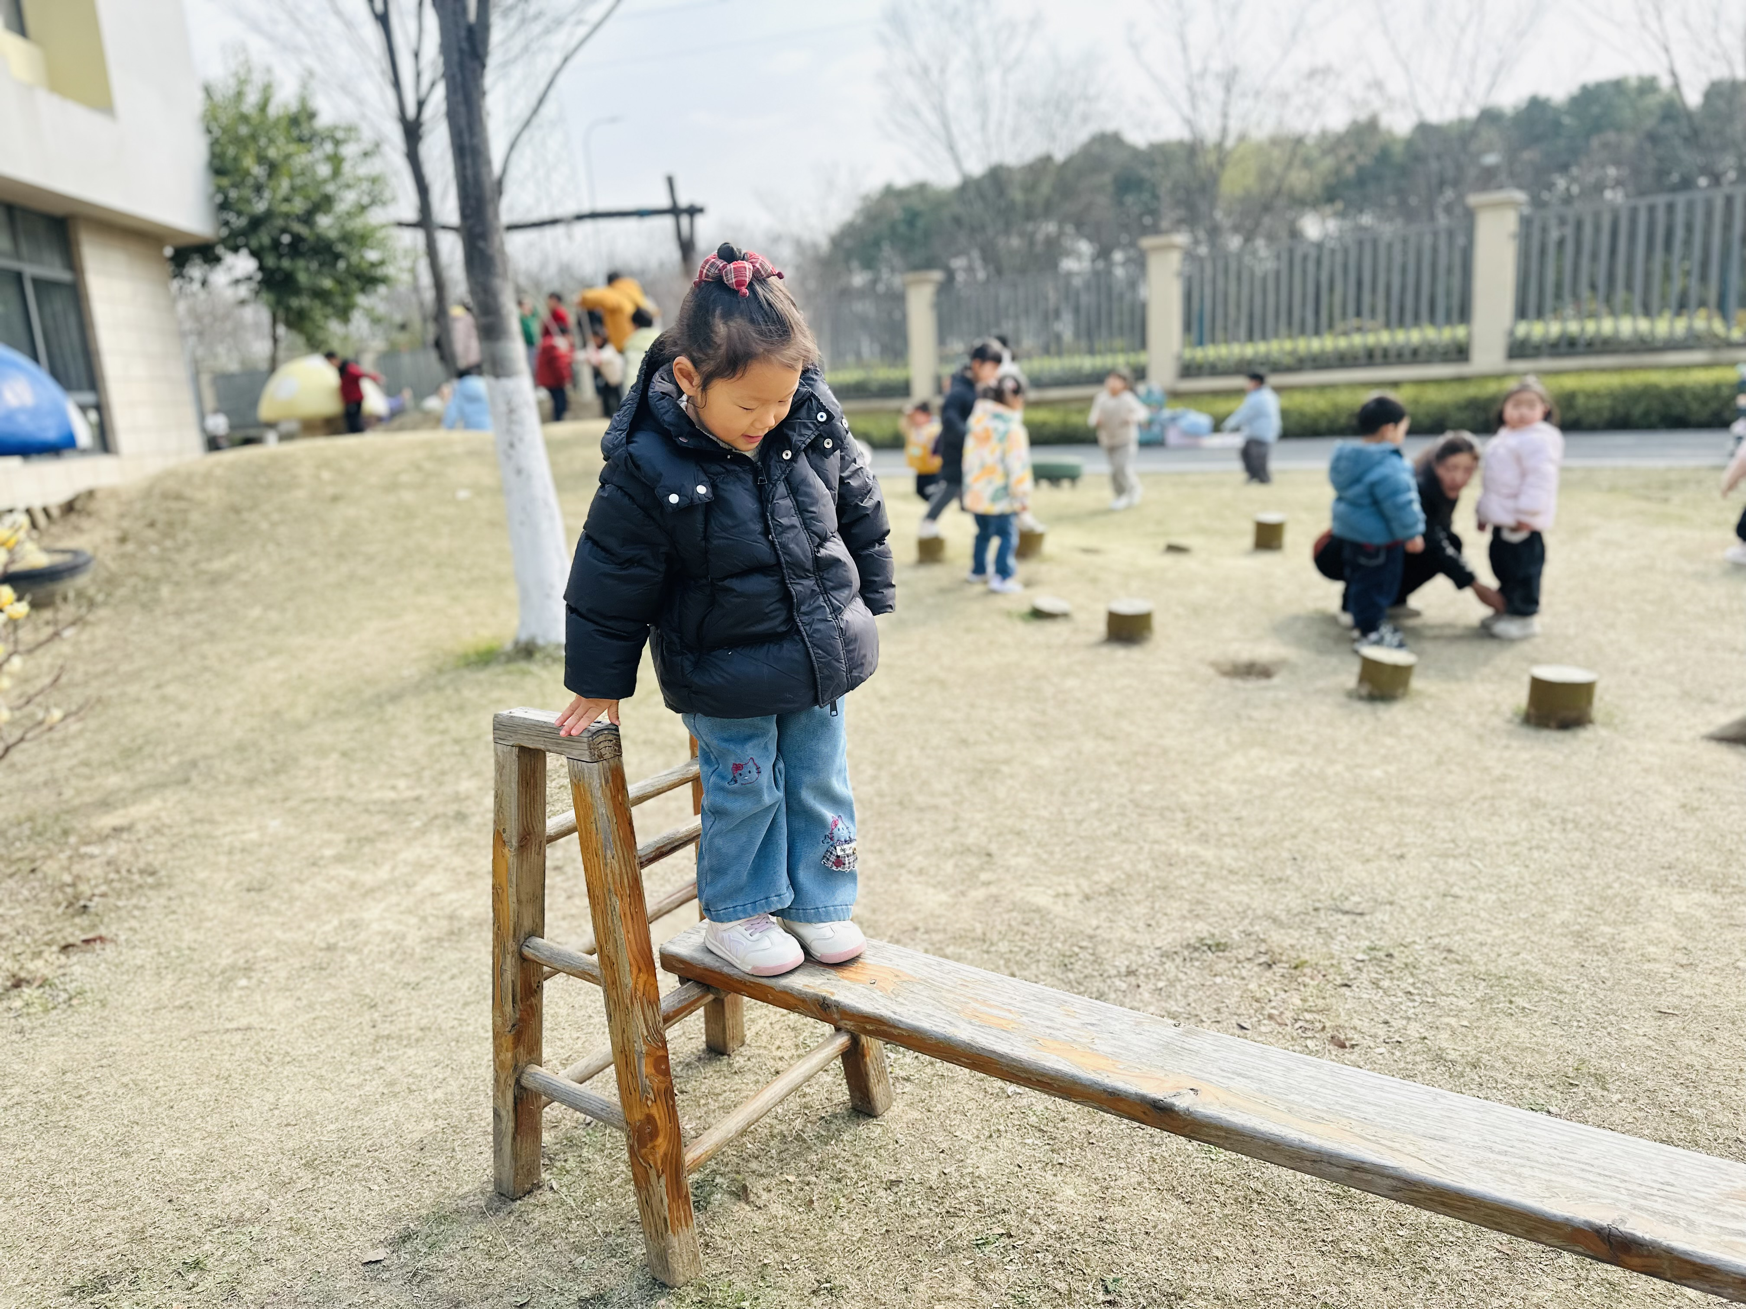 | 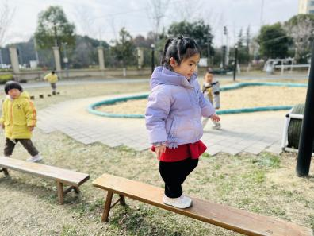
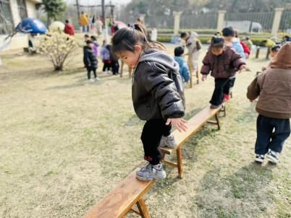 | 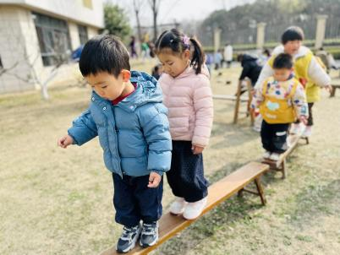 | 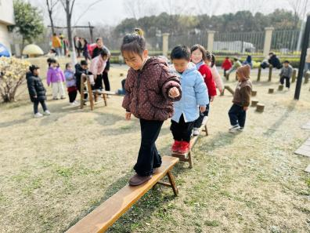

三、集体活动
今天的集体活动是数学《宝宝真能干》。这是一节物与物的匹配活动。物物匹配可以一对一的匹配，也可以是一种物体和多种物体的匹配，本次活动是一对多的匹配，比如床可以和被子配对，也可以和枕头配对，活动欲通过帮兔妈妈整理房间的情境，让幼儿在观察、操作中进行一对多的匹配。在以前的活动中，幼儿已经学习过用一一对应的方法进行配对，如花和花瓶、牙膏和牙刷、床和被子等，而本次活动是同一个物体与多物体匹配，只要孩子能说出自己的理由即可。
活动中，杨静怡、王妍、姚泽伊、燊燊、邸屿舟、张梓湉、赵梓冉、陈逸然、薛思宇、姚艺浛等幼儿倾听习惯很棒！陈筱槿、邓安茉、何璟、何玘、丁橙、崔槿妍、邓孟泽、万楷瑞、孟瑞琳、卢芊汐、董夏、郭佳奕、殷悦等幼儿举手很积极，孙璟霖、高灵汐、许子峻、王思宇、李韵韵、李恪、陈甲佑、严梓宁等幼儿操作中十分专注！

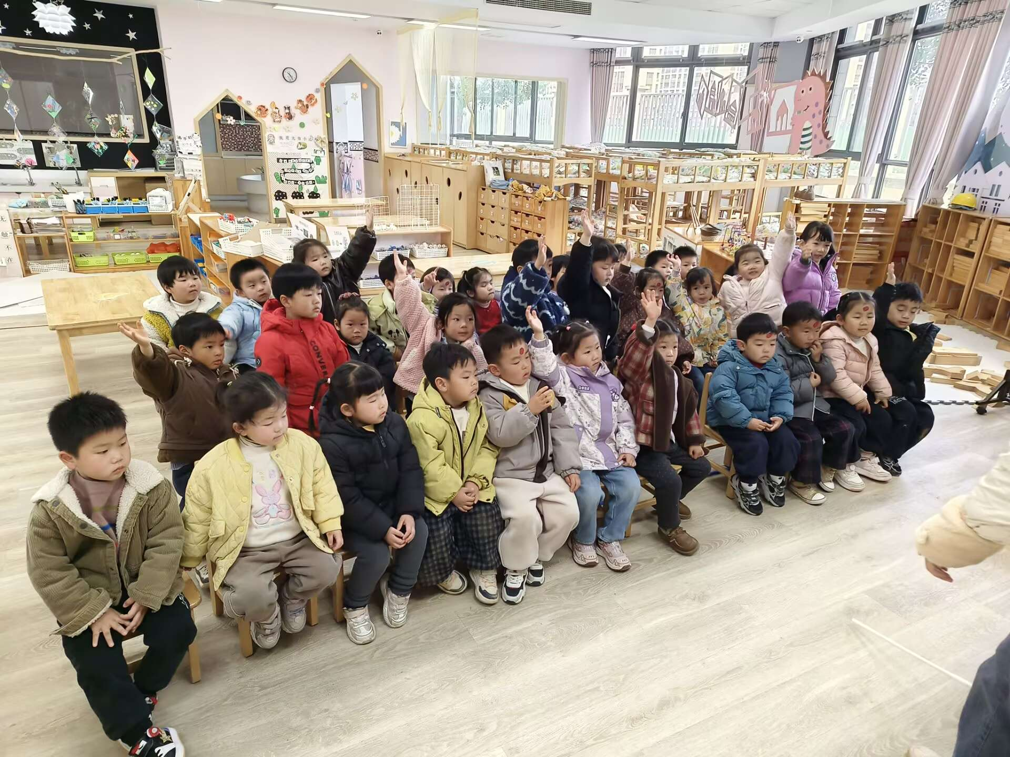 | 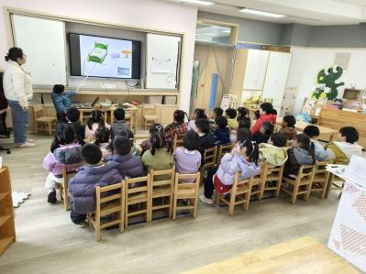 | 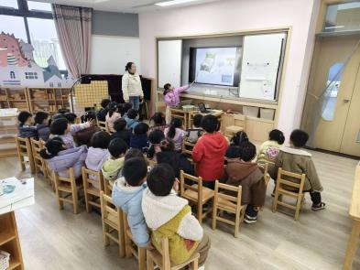
四、午餐
今天的午餐是香菇牛肉打卤面和山药排骨汤。孩子们围坐在整洁的木桌旁，自主端起小碗，用小勺子认真舀起面条，有的低头专注品尝，有的抬头露出满足的小表情。暖融融的饭菜香气里，小家伙们慢慢咀嚼、细细吞咽，在有序的用餐氛围中练习着自理能力，享受着温暖又踏实的午餐时光。
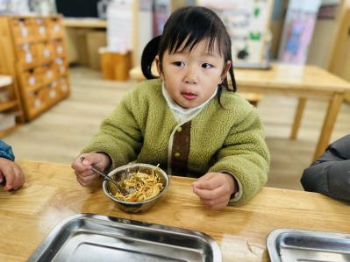 | 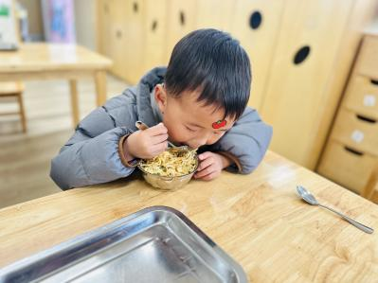 | 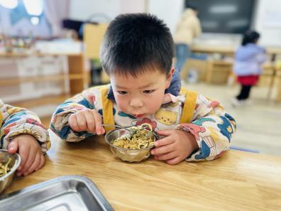
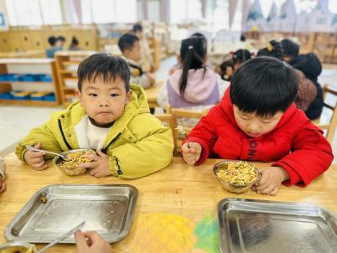 | 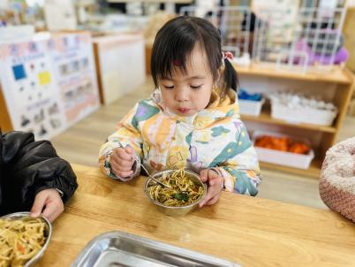 | 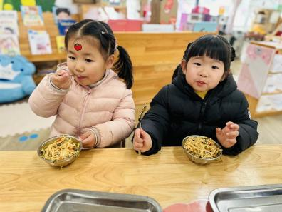
五、温馨提示
1.近期天气转暖，寒假过后，目前班级幼儿午睡入睡率明显提高，12点30分左右，几乎就会睡着。午餐、点心食用情况良好，孩子们饭量明显增加，部分孩子年后胃口大开，是生长发育的良好信号。
下午会分两次为孩子补充能量：
- 起床后（约2点40分左右）：点心。
- 延时班前（约3点50分左右）：水果+点心
若孩子回家后表示食量不足，可私聊班级老师，我们会在合理范围内尽量满足孩子需求。
孩子放学回家后有饥饿感、想吃零食属于正常现象：首先家中饮食更合口味，易受小零食吸引。其次一天在园学习游戏后，身心放松食欲提升。但是也建议大家，为了宝贝的身体健康，多吃健康食物，少吃零食哦！
为了宝贝们的健康，我们一起努力

